试卷号：B120011(答案)
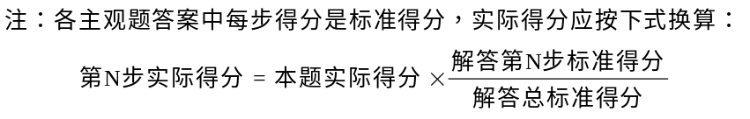
一、单项选择题：在下列各题中，有四个备选答案，请将其中唯一正确的答案填入题干的括号中。
(本大题共10小题，总计29分)
1、(本小题2分)
B 10
2、(本小题2分)
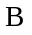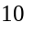
3、(本小题2分)
B 10
4、(本小题2分)
D 10
5、(本小题2分)
D 10
6、(本小题3分)
B 10
7、(本小题3分)
C 10
8、(本小题4分)
C 10
9、(本小题4分)
B 10
10、(本小题5分)
C 10
二、填充题：在下列各题中，请将题止所要求的解答填入题干中的各横线上方内。
(本大题共7小题，总计30分)
1、(本小题2分)
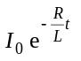 2
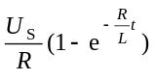 3
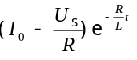 6
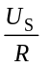 8
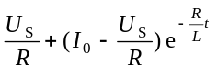 10
2、(本小题4分)
电阻元件 5
5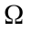 10
3、(本小题4分)
RLC三者并联或绘电路图 10
4、(本小题5分)
5、(本小题5分)
8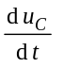+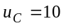 7
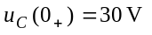 10
6、(本小题5分)
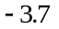 7
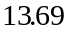 10
7、(本小题5分)
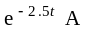 5
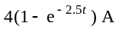 10
三、非客观题
( 本 大 题3分 )
中间的星形电路变为三角形电路, 如图所示
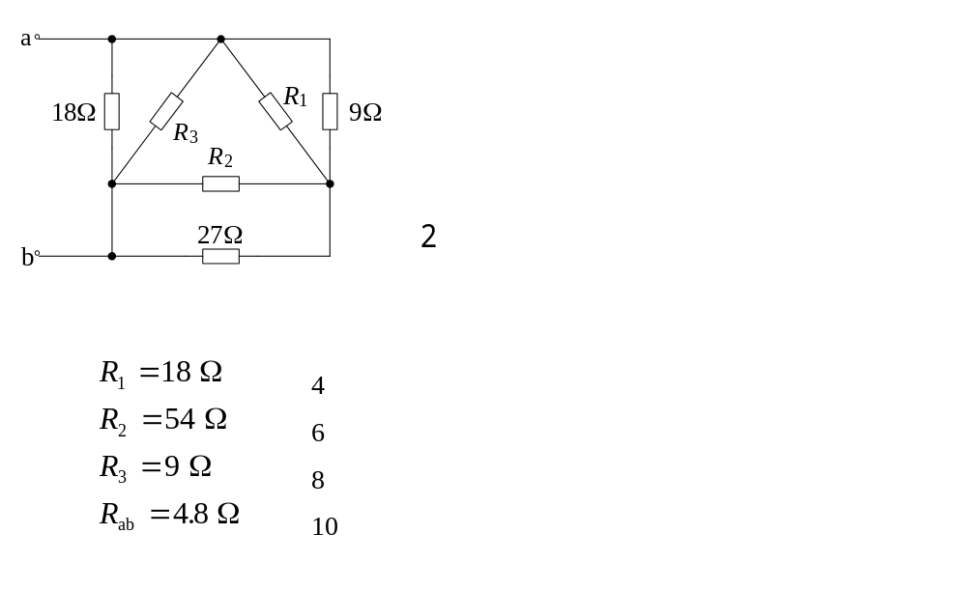四、非客观题
( 本 大 题5分 )
设网孔电流、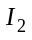为顺时针方向
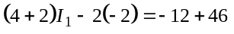 6
解得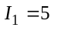 A 9
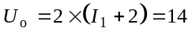 V 10

五、非客观题
( 本 大 题5分 )
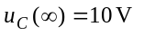 2
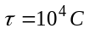 4
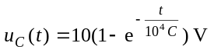， 6
得 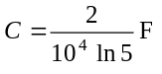 10
或 124.3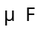
六、非客观题
( 本 大 题5分 )
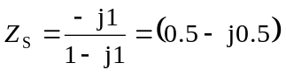Ω 2
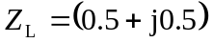Ω 4
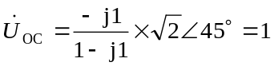V 6
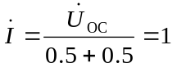A 8
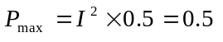W 10
七、非客观题
( 本 大 题5分 )
V 5
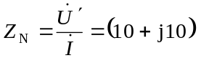Ω 7
所以 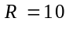Ω 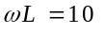Ω 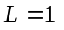H 10

八、非客观题
( 本 大 题7分 )
电路
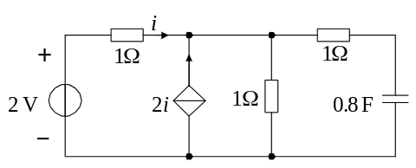
由 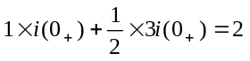得 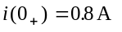 2
由 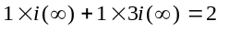 得 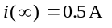 4
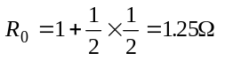 6
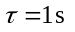 7
得 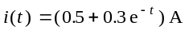， 10

九、非客观题
( 本 大 题11分 )
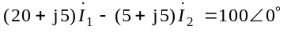
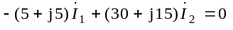 6
解方程可得：
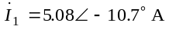
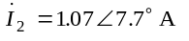 10

